**TRƯỜNG ĐẠI HỌC ĐÀ LẠT**

**KHOA CÔNG NGHỆ THÔNG TIN**



**BÁO CÁO BÀI TẬP CÁ NHÂN**

**MÔN PHÁT TRIỂN ỨNG DỤNG WEB NÂNG CAO**

**Đề tài: Xây dựng website cho cửa hàng bán trang sức**

**bằng framework Next.js 13**

**Sinh viên thực hiện:** 2011401 - Trần Bảo Lâm - CTK44PM

***Đà Lạt, tháng 5 2023***

**MỤC LỤC**

I. Tổng quan về Next.js 13 1

1. Next.js là gì? 1

2. Ưu nhược điểm 1

2.1 Ưu điểm 1

2.2 Nhược điểm 1

3. Next.js 13 1

II. Xây dựng website 2

1. Phân tích yêu cầu 2

1.1 Yêu cầu chung của website 2

1.2 Sơ đồ use case 2

1.3 Danh sách chức năng 3

2. Xây dựng chức năng 7

2.1 Xây dựng API 7

2.2 Xây dựng giao diện 9

III. Hướng dẫn cài đặt và chạy chương trình 32

1. Yêu cầu phần mềm 32

2. Các bước thực hiện 32

2.1 Chỉnh sửa tên server cơ sở dữ liệu 32

2.2 Chọn dự án khởi chạy mặc định 32

2.3 Tạo cơ sở dữ liệu 33

2.4 Thay đổi địa chỉ của API Endpoint 35

2.5 Cài đặt các gói tin 36

2.6 Biên dịch chương trình 37

2.7 Chạy chương trình 37

1. **Tổng quan về Next.js 13**
2. **Next.js là gì?**

Next.js là một framework được phát triển dựa trên thư viện React, được dùng để xây dựng ứng dụng web. Ngoài việc tận dụng các ưu điểm của thư viện React, Next.js còn giúp mở rộng ra thêm một số chức năng khác như server-side rendering và tạo ra các trang web tĩnh ở phía server trước khi trả về cho người dùng. Bên cạnh đó Next.js còn giúp khắc phục một số nhược điểm của thư viện React chẳng hạn như thời gian tải trang lần đầu tiên lâu, các máy tìm kiếm chẳng hạn như của Google khó có thể lấy dữ liệu, mắc một số vấn đề về bảo mật. Ngoài việc tối ưu hiệu suất, nâng cao trải nghiệm của người thì dùng thì Next.js còn hỗ trợ cho cả đội ngũ lập trình viên có thể xây dựng ứng dụng web một cách nhanh chóng, hiệu quả và dễ dàng.

1. **Ưu nhược điểm**

**2.1 Ưu điểm**

Đối với các trang web được xây dựng bằng thư viện React, khi người dùng truy cập vào thì server sẽ trả về một lượng lớn dữ liệu trong đó chủ yếu là mã JavaScript. Sau đó phía trình duyệt của người dùng sẽ biên dịch và chạy các đoạn mã này để hiển thị nội dung. Điều này sẽ làm ảnh hưởng đến trải nghiệm của người dùng trong một số trường hợp nhất định chẳng hạn như đường truyền mạng không tốt, hoặc trình duyệt của người dùng không hỗ trợ mã JavaScript, cấu hình máy của người dùng yếu khiến thời gian biên dịch lâu,…

Để giải quyết các vấn đề đó, Next.js sẽ hỗ trợ biên dịch và chạy các đoạn mã JavaScript trước ở trên server, tận dụng sức mạnh của server để thực hiện một phần hoặc toàn bộ các công việc mà phía trình duyệt của người dùng cần phải thực hiện. Sau đó chỉ trả về các nội dung cần thiết, chủ yếu là mã HTML về cho người dùng. Lúc này phía trình duyệt của người dùng gần như không cần phải làm gì, đơn giản chỉ là hiển thị nội dung của các đoạn mã HTML. Điều này sẽ giúp cải thiện đáng kể thời gian tải trang ở phía người dùng.

Next.js có tích hợp Fast Refresh - giúp tự động tải lại trang mỗi khi có một đoạn mã mới được thêm vào, đồng thời giữ nguyên các trạng thái hiện tại của website. Điều này sẽ giúp cho các lập trình viên ngay lập tức thấy được sự thay đổi của trang web khi thay đổi các đoạn mã mà không mất thời gian tải lại trang trong quá trình phát triển. Nhờ đó mà thời gian xây dựng và phát triển website được cải thiện đáng kể

**2.2 Nhược điểm**

Vì Next.js là một framework chứ không phải thư viện, do đó các lập trình viên khi muốn sử dụng thì phải tuân thủ theo các quy định mà Next.js đề ra. Đồng thời các lập trình viên cũng cần phải có kiến thức nền tảng về thư viện React đủ tốt thì mới có thể sử dụng được Next.js một cách hiệu quả.

1. **Next.js 13**

Next.js 13 được phát hành vào cuối tháng 10 năm 2022, đây là một phiên bản có rất nhiều cải tiến mới trong đó nổi bật nhất chính là thư mục */app*. Trong thư mục */app* mới này, Next.js cải tiến và bổ sung thêm một số tính năng như định tuyến dựa trên hệ thống thư mục và tập tin, server component của React 18, các phương thức để gửi nhận dữ liệu, component bất đồng bộ,…

Next.js 13 cũng sử dụng một JavaScript bundler mới là Turbopack. So với các phiên bản Next.js trước sử dụng Webpack thì Turbopack được đánh giá là nhanh hơn rất nhiều lần so với Webpack, đồng thời cũng linh hoạt và dễ mở rộng hơn.

1. **Xây dựng website**
2. **Phân tích yêu cầu**
   1. **Yêu cầu chung của website**

Xây dựng website cho cửa hàng bán trang sức và phụ kiện thời trang.

Yêu cầu chung cho website gồm có:

- Trang chủ để giới thiệu một số thông tin về cửa hàng như chất lượng sản phẩm, dịch vụ; các sản phẩm bán chạy; banner quảng cáo, khuyến mãi; thông tin liên hệ.

- Trang danh mục sản phẩm để hiển thị các sản phẩm thuộc danh mục đó.

- Trang chi tiết sản phẩm để hiển thị toàn bộ thông tin của một sản phẩm.

- Phần tìm kiếm để giúp người dùng tìm được sản phẩm mong muốn.

- Giỏ hàng để người dùng lựa chọn sản phẩm.

- Trang đặt hàng để người dùng gửi đơn đặt hàng.

- Trang quản lý sản phẩm để thêm mới, xóa, chỉnh sửa sản phẩm.

- Trang quản lý đơn hàng để xem thông tin các đơn hàng và xác nhận đơn hàng.

- Trang hiển thị lỗi 404 khi người dùng truy cập vào một đường dẫn không hợp lệ giúp người dùng dễ dàng quay trở lại trang chủ để tiếp tục mua sắm.

- Website phải hiển thị đầy đủ thông tin trên các thiết bị có kích thước màn hình khác nhau như điện thoại, máy tính bảng, laptop mà không xảy ra lỗi giao diện hay hạn chế về mặt chức năng.

* 1. **Sơ đồ use case**

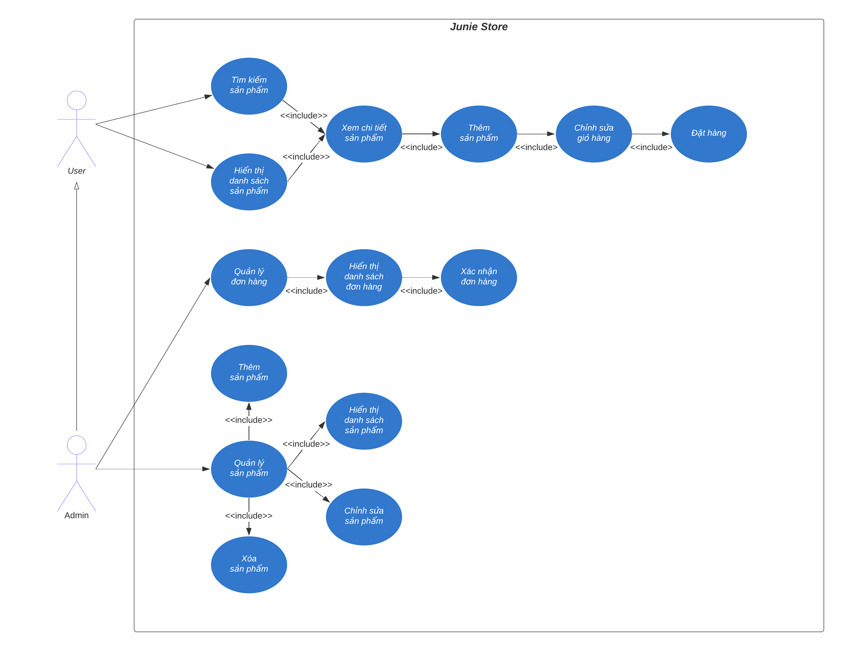

* 1. **Danh sách chức năng**

|  |  |  |
| --- | --- | --- |
| **STT** | **Chức năng** | **Mô tả yêu cầu** |
| 1 | Trang chủ | Tại trang chủ, người dùng có thể xem các thông tin:  - Banner quảng cáo  - Danh mục  - Một số sản phẩm bán chạy  - Giới thiệu về nhãn hàng, chất lượng sản phẩm  - Các bài viết tiêu biểu  - Thông tin về dịch vụ  - Các thông tin liên hệ khác |
| 2 | Hiển thị danh sách sản phẩm theo danh mục | Khi người dùng chọn vào một danh mục cụ thể trên thanh điều hướng hoặc ở trang chủ thì sẽ chuyển đến trang hiển thị danh sách các sản phẩm thuộc danh mục đó.  Mỗi sản phẩm hiển thị sẽ bao gồm các thông tin:  - Tên sản phẩm  - Giá bán  - Tỉ lệ giảm giá và giá sau khi giảm (nếu có)  - Hình ảnh tượng trưng |
| 3 | Hiển thị chi tiết sản phẩm | Khi người dùng chọn vào một sản phẩm cụ thể thì sẽ chuyển đến trang thông tin chi tiết của sản phẩm đó.  Mỗi sản phẩm hiển thị sẽ bao gồm các thông tin:  - Tên sản phẩm  - Giá bán  - Số lượng đánh giá (nếu có)  - Tỉ lệ giảm giá và giá sau khi giảm (nếu có)  - Tất cả hình ảnh của sản phẩm  - Mô tả chi tiết về sản phẩm  - Hướng dẫn bảo quản  - Thông tin về dịch vụ của cửa hàng |
| 4 | Hiển thị sản phẩm liên quan | Tại trang chi tiết sản phẩm, người dùng có thể xem các sản phẩm khác cùng danh mục được gợi ý ở bên dưới mỗi sản phẩm. |
| 5 | Tìm kiếm sản phẩm | Khi người dùng nhấn vào biểu tượng tìm kiếm trên thanh điều hướng, mở bảng tìm kiếm sản phẩm.  Sau khi người dùng nhập từ khóa tìm kiếm và ngừng khoảng 500 mili giây thì sẽ hiển thị danh sách các sản phẩm liên quan đến từ khóa đó.  Mỗi sản phẩm hiển thị sẽ bao gồm các thông tin:  - Tên sản phẩm  - Giá bán  - Tỉ lệ giảm giá và giá sau khi giảm (nếu có)  - Hình ảnh tượng trưng  Khi người dùng nhấn chọn vào một sản phẩm thì sẽ chuyển đến trang chi tiết của sản phẩm đó. |
| 6 | Thêm sản phẩm vào giỏ hàng | Tại trang chi tiết sản phẩm, khi người dùng nhấn vào nút “Thêm vào giỏ” thì sẽ mở giỏ hàng lên.  Nếu sản phẩm vừa được thêm chưa có trong giỏ hàng thì sẽ thêm mới vào giỏ hàng với số lượng mặc định là 01.  Nếu sản phẩm vừa được thêm đã có trong giỏ hàng thì số lượng của sản phẩm đó sẽ được tăng thêm 01. |
| 7 | Chỉnh sửa giỏ hàng | Tại giỏ hàng, người dùng có thể tăng giảm số lượng của mỗi sản phẩm (tối thiểu là 01 sản phẩm).  Người dùng có thể chọn vào nút “Xóa” để xóa sản phẩm đó khỏi giỏ hàng.  Khi có sự thay đổi trong giỏ hàng thì tổng giá tiền sẽ được cập nhật lại. |
| 8 | Đặt hàng | Tại giỏ hàng, nếu như giỏ hàng có tối thiểu 01 sản phẩm thì người dùng có thể chọn vào nút “Thanh toán” để chuyển đến trang đặt hàng.  Tại trang đặt hàng, người dùng sẽ nhập các thông tin cần thiết cho đơn hàng đó bao gồm:  - Số điện thoại người nhận  - Tên người nhận  - Địa chỉ nhận hàng  - Mô tả địa chỉ nhận hàng (không bắt buộc)  - Email (không bắt buộc)  - Ghi chú về đơn hàng (không bắt buộc)  Người dùng cũng có thể chỉnh sửa lại sản phẩm trong giỏ hàng tại đây trước khi đặt hàng.  Sau khi nhập đầy đủ thông tin cần thiết thì người dùng có thể nhấn vào nút “Đặt hàng” để gửi đơn đặt hàng. |
| 9 | Quản lý sản phẩm | Tại trang quản lý sản phẩm, người quản trị có thể xem danh sách tất các sản phẩm và tìm kiếm sản phẩm theo các điều kiện có sẵn ở trên bộ lọc như:  - Tìm kiếm theo từ khóa  - Tìm kiếm theo danh mục  - Tìm kiếm sản phẩm đang được giảm giá  - Tìm kiếm sản phẩm đang hết hàng  Mỗi sản phẩm hiển thị sẽ bao gồm các thông tin:  - Hình ảnh tượng trưng  - Tên sản phẩm  - danh mục của sản phẩm đó  - Số lượng sản phẩm còn lại  - Giá bán  - Tỉ lệ giảm giá (nếu có) |
| 10 | Thêm sản phẩm | Tại trang quản lý sản phẩm, người quản trị có thể chọn vào nút “Add” để chuyển đến trang thêm sản phẩm.  Tại trang thêm sản phẩm, người quản trị sẽ điền các thông tin cần thiết của sản phẩm bao gồm:  - Tên sản phẩm  - Slug (dùng để làm đường dẫn đến trang chi tiết sản phẩm)  - danh mục của sản phẩm  - Phân loại  - Giá bán  - Số lượng  - Tỉ lệ giảm giá  - Mô tả chi tiết về sản phẩm  - Hướng dẫn bảo quản  - Hình ảnh của sản phẩm  Sau khi điền đầy đủ các thông tin cần thiết, người quản trị có thể chọn vào nút “Save” để thêm sản phẩm.  Nếu người quản trị nhập thiếu hoặc sai định dạng ở các trường bắt buộc thì sẽ hiện thị lỗi tương ứng với từng trường đó.  Nếu Slug của sản phẩm đã được sử dụng trước đó thì sẽ hiển thị thông báo lỗi. |
| 11 | Chỉnh sửa sản phẩm | Tại trang quản lý sản phẩm, người quản trị có thể chọn vào tên của sản phẩm hoặc chọn nút “Edit” của sản phẩm cần chỉnh sửa để chuyển đến trang chỉnh sửa.  Tại trang chỉnh sửa, các thông tin hiện tại của sản phẩm sẽ được tự động điền vào các ô tương ứng. Người quản trị sẽ chỉnh sửa các thông tin mình mong muốn và chọn vào nút “Save” để lưu thông tin sản phẩm đó.  Nếu một trong số các trường được chỉnh sửa có nội dung không hợp lệ (bỏ trống hoặc sai định dạng) thì sẽ hiển thị thông báo lỗi. |
| 12 | Xóa sản phẩm | Tại trang quản lý sản phẩm, người quản trị có thể chọn vào nút “Delete” để xóa sản phẩm. Khi nhấn vào nút “Delete” trang web sẽ hiển thị lên một thông báo xác nhận. Nếu người quản trị chọn vào “Ok” thì sản phẩm sẽ bị xóa và cập nhật lại danh sách sản phẩm. Nếu người quản trị chọn “Cancel” thì sẽ không thực hiện xóa sản phẩm. |
| 13 | Quản lý đơn hàng | Tại trang quản lý đơn hàng, người quản trị có thể xem danh sách đơn hàng và tìm kiếm đơn hàng theo các điều kiện có sẵn ở trên bộ lọc như:  - Tìm kiếm đơn hàng theo từ khóa  - Tìm kiếm các đơn hàng chưa được xác nhận  Mỗi đơn hàng sẽ hiển thị các thông tin bao gồm:  - Ngày đặt  - Tên người đặt  - Số điện thoại  - Danh sách sản phẩm của đơn hàng đó (Tên sản phẩm, số lượng, đơn giá, hình ảnh tượng trưng)  - Địa chỉ nhận hàng  - Mô tả địa chỉ nhận hàng (nếu có)  - Ghi chú cho đơn hàng (nếu có)  - Tổng giá tiền của đơn hàng  - Tình trạng đã xác nhận hay chưa |
| 14 | Xác nhận đơn hàng | Tại trang quản lý đơn hàng, người quản trị có thể nhấn vào nút “Yes” hoặc “No” ở cột “Confirmed” để thay đổi trạng thái của đơn hàng. |

1. **Xây dựng chức năng**
   1. **Xây dựng API**
      1. **Endpoints của danh mục**

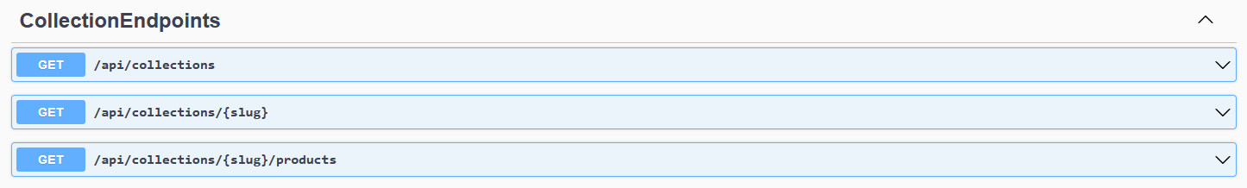

- GET /api/collections: Endpoint sẽ trả về danh sách các danh mục. Endpoint này dùng để hiển thị danh sách các danh mục ở trang chủ.

- GET /api/collections/{slug}: Endpoint sẽ trả về danh mục có slug tương ứng với slug được gửi yêu cầu từ phía người dùng. Endpoint này được dùng để hiển thị thông tin của một danh mục tại trang hiển thị danh sách sản phẩm theo danh mục (tên danh mục, mô tả ngắn về danh mục, ảnh bìa, số lượng sản phẩm).

- GET /api/collections/{slug}/products: Endpoint sẽ trả về danh sách các sản phẩm thuộc danh mục có slug tương ứng với slug được gửi yêu cầu từ phía người dùng. Endpoint này được dùng để hiển thị danh sách sản phẩm ở trang hiển thị danh sách sản phẩm theo danh mục.

* + 1. **Endpoints của sản phẩm**

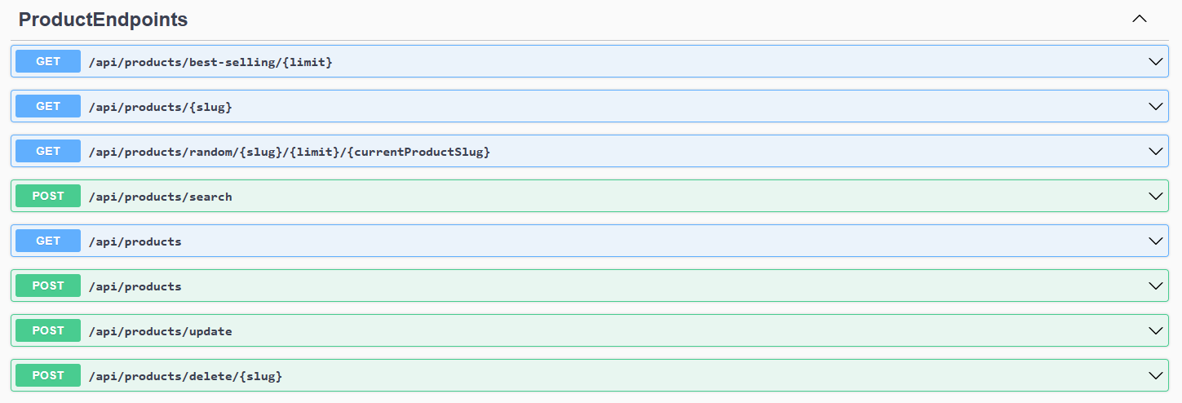

- GET /api/products/best-selling/{limit}: Endpoint sẽ trả về danh sách các sản phẩm bán chạy nhất, số lượng sản phẩm sẽ tương ứng với giá trị limit được gửi yêu cầu từ phía người dùng. Endpoint này được dùng để hiển thị các sản phẩm bán chạy ở trang chủ.

- GET /api/products/{slug}: Endpoint sẽ trả về thông tin chi tiết của một sản phẩm có slug tương ứng với slug được gửi yêu cầu từ phía người dùng. Endpoint này được dùng để hiển thị thông tin chi tiết của sản phẩm ở trang chi tiết sản phẩm.

- GET /api/products/random/{slug}/{limit}/{currentProductSlug}: Endpoint sẽ trả về danh sách các sản phẩm ngẫu nhiên thuộc một danh mục có slug tương ứng với slug được gửi yêu cầu từ phía người dùng. Số lượng sản phẩm sẽ tương ứng với giá trị limit được gửi yêu cầu từ phía người dùng. currentProductSlug là slug của sản phẩm hiện tại, sản phẩm này sẽ không được nằm trong danh sách trả về. Endpoint này được dùng để hiển thị các sản phẩm khác liên quan đến sản phẩm đang xem ở trang chi tiết sản phẩm.

- POST /api/products/search: Endpoint sẽ trả về danh sách các sản phẩm có chứa từ khóa được gửi yêu cầu từ phía người dùng. Endpoint này được dùng để tìm kiếm sản phẩm.

- GET /api/products: Endpoint sẽ trả về danh sách các sản phẩm theo truy vấn. Endpoint này được dùng để hiển thị danh sách sản phẩm theo các điều kiện tìm kiếm ở trang quản lý sản phẩm.

- POST /api/products: Endpoint được dùng để thêm sản phẩm mới.

- POST /api/products/update: Endpoint được dùng để cập nhật thông tin sản phẩm đã có

- POST /api/products/delete/{slug}: Endpoint được dùng để xóa sản phẩm có slug tương ứng với slug được gửi yêu cầu từ phía người quản trị.

* + 1. **Endpoints của đơn hàng**

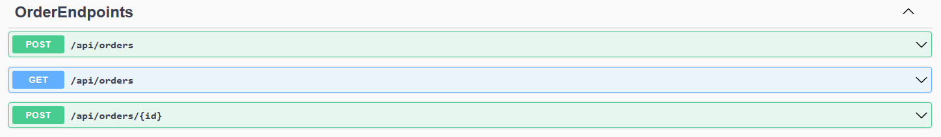

- POST /api/orders: Endpoint này được dùng để người dùng gửi thông tin đơn hàng đến cho quản trị viên.

- GET /api/orders: Endpoint này được dùng để hiển thị danh sách các đơn hàng theo các điều kiện tìm kiếm ở trang quản lý đơn hàng.

- POST /api/orders/{id}: Endpoint này được dùng để chuyển đổi trạng thái đã xác nhận của đơn hàng có id tương ứng với id được gửi yêu cầu từ phía người quản trị.

* 1. **Xây dựng giao diện**
     1. **Trang chủ**

(2)

(3)

(1)



Phần đầu trang (header) sẽ bao gồm:

1. Thanh điều hướng ở để người dùng truy cập đến các trang danh mục.
2. Nhấn vào logo của cửa hàng để quay về trang chủ khi đang ở một trang khác.
3. Các nút chức năng để mở bảng chọn tìm kiếm sản phẩm và giỏ hàng của người dùng.

 Phần danh mục sẽ hiển thị một số danh mục chính, mỗi danh mục có các thông tin bao gồm tên và hình ảnh tượng trưng của sản phẩm trong danh mục đó.

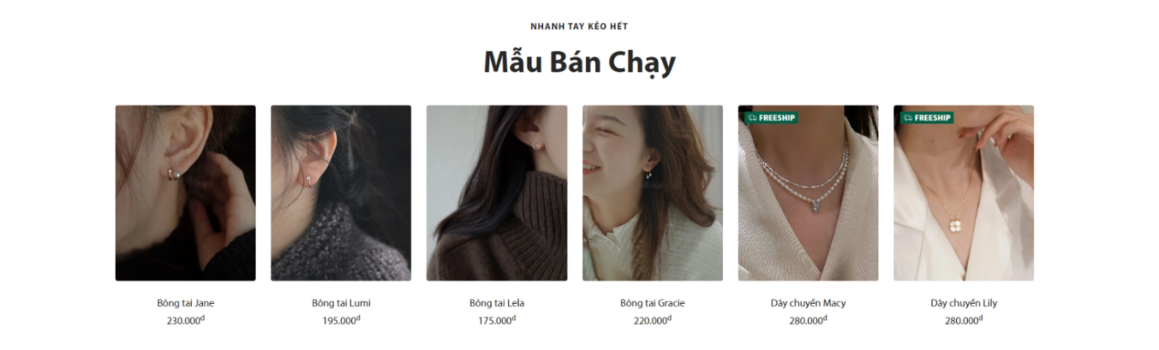

Phần mẫu bán chạy hiển thị danh sách các sản phẩm được mua nhiều nhất của cửa hàng. Mỗi sản phẩm có các thông tin bao gồm tên sản phẩm, giá bán, tỉ lệ và giá sau khi giảm (nếu có), và hình ảnh tượng trưng của sản phẩm.





Phần tiếp theo sẽ hiển thị phần chứng thực của khách hàng (testimonial) dưới dạng thẻ, người dùng có thể chuyển đổi qua lại để xem các thông tin về giá cả và chất lượng sản phẩm của cửa hàng.

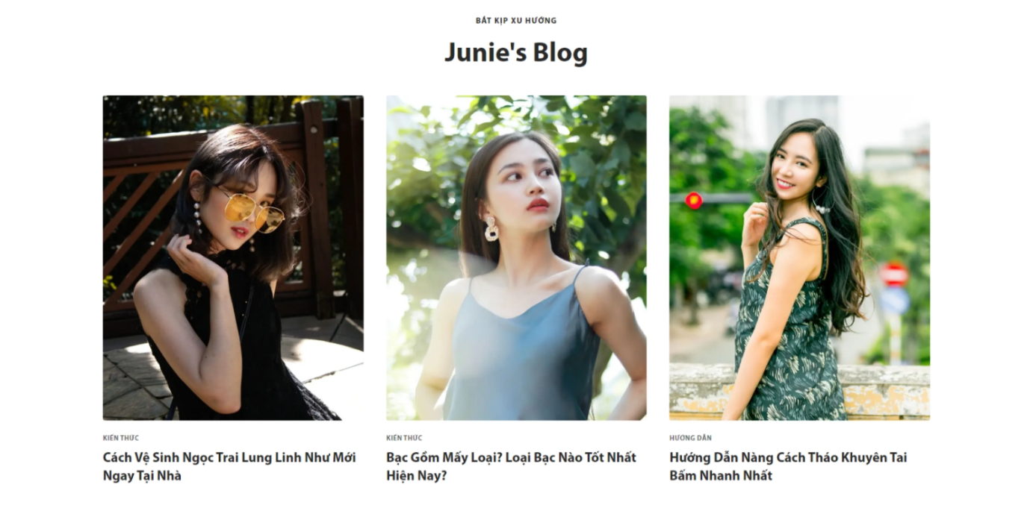

Phần blog sẽ hiển thị 3 bài viết mới nhất. Mỗi bài viết có các thông tin bao gồm tiêu đề, danh mục của bài viết và ảnh bìa tượng trưng.

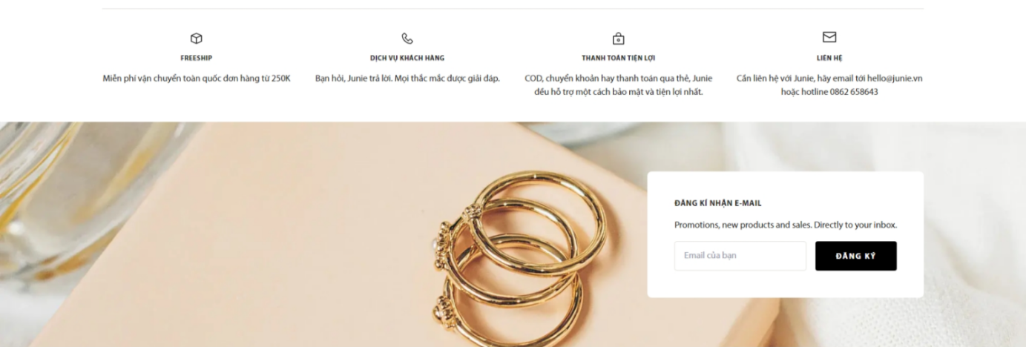

Phần tiếp theo sẽ hiển thị thông tin về các dịch vụ, ưu đãi của cửa hàng. Ngoài ra có biểu mẫu cho phép người dùng có thể nhập địa chỉ email để nhận các thông báo mới nhất từ cửa hàng về sản phẩm mới, thông tin ưu đãi, giảm giá,…

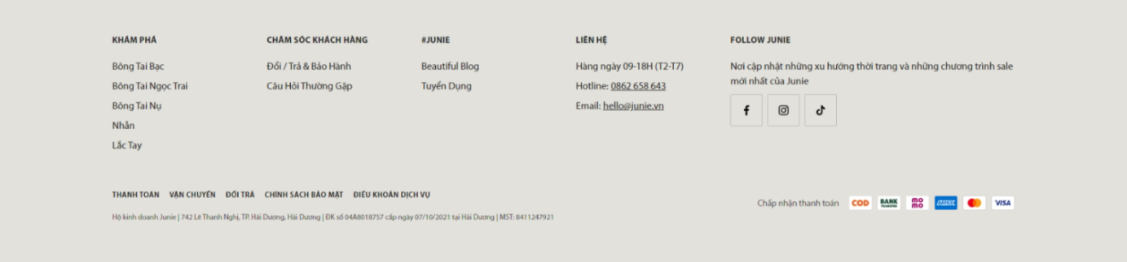

Phần chân trang (footer) sẽ chứa các thông tin liên hệ; các liên kết đến các trang khác trong website và các trang mạng xã hội của cửa hàng. Đồng thời hiển thị một số thông tin cơ bản cần thiết về tính pháp lý của cửa hàng như mã số thuế, thời gian đăng ký kinh doanh,… Phần chân trang này sẽ hiển thị ở tất cả các trang của người dùng.

* + 1. **Trang danh mục**

Khi người dùng chọn vào một danh mục ở trên thanh điều hướng hoặc ở phần danh mục của trang chủ thì sẽ chuyển đến trang danh mục.

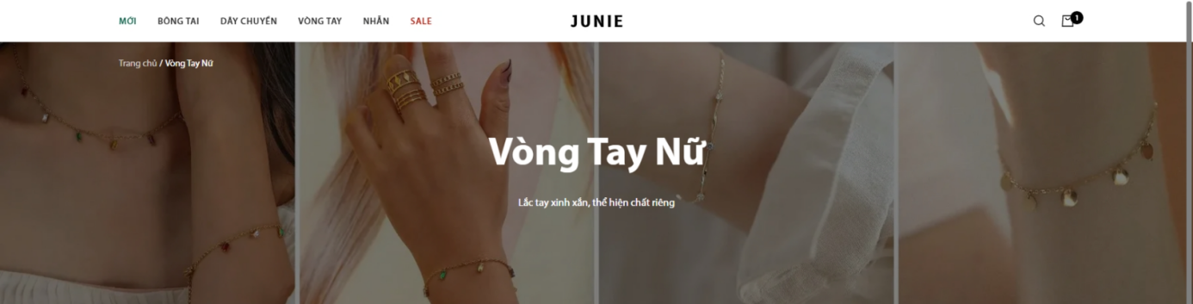

Phần trên của trang danh mục có các thông tin bao gồm tên, giới thiệu hoặc mô tả ngắn và ảnh bìa của danh mục. Ngoài ra còn có một thanh điều hướng tắt (breadcrumb) để người dùng xác định được mình đang ở trang nào, đồng thời có thể dễ dàng quay về trang chủ.

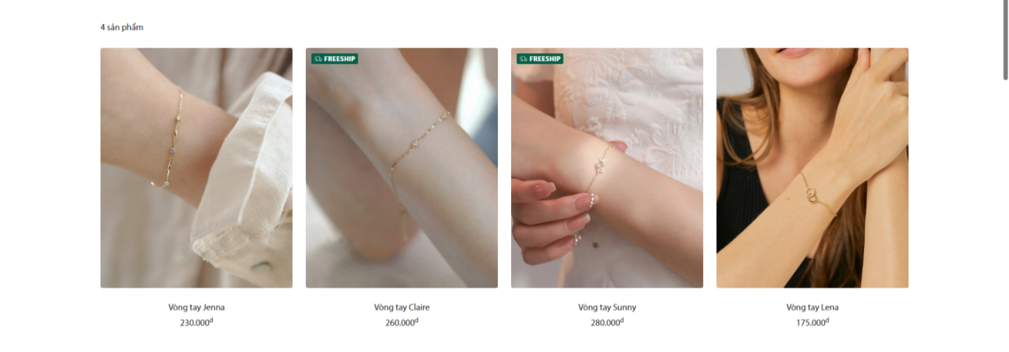

Phần tiếp theo sẽ hiển thị tất cả sản phẩm thuộc danh mục đó. Mỗi sản phẩm có các thông tin bao gồm tên sản phẩm, giá bán, tỉ lệ và giá sau khi giảm (nếu có), và hình ảnh tượng trưng của sản phẩm.

* + 1. **Trang chi tiết sản phẩm**

Khi người dùng nhấn chọn vào một sản phẩm thì sẽ chuyển đến trang chi tiết sản phẩm.

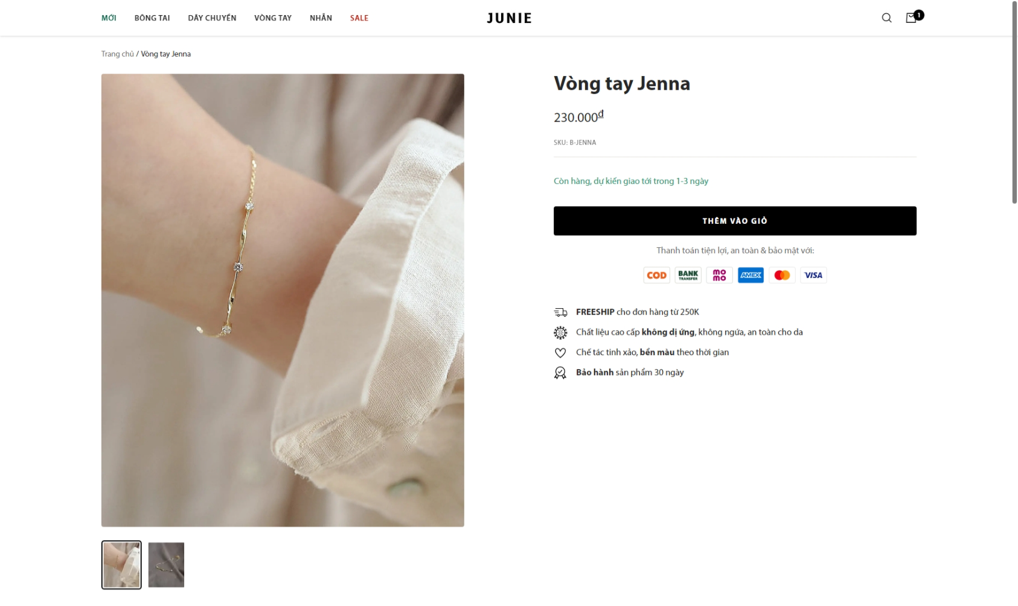

Phần trên của trang chi tiết sản phẩm sẽ bao gồm 2 phần chính là hình ảnh của sản phẩm và thông tin về sản phẩm đó. Người dùng có thể xem các hình ảnh khác nhau của sản phẩm bằng cách nhấn vào các hình ảnh nhỏ hơn ở phía bên dưới để chuyển hình ảnh chính thành hình ảnh mong muốn. Phía bên phải là phần thông tin của sản phẩm bao gồm tên, giá bán, tỉ lệ giảm giá và giá bán sau khi giảm (nếu có), phân loại, tình trạng hàng hóa (còn hàng hay đã hết), nút để thêm sản phẩm vào giỏ hàng và một số thông tin về dịch vụ của cửa hàng.



Phần tiếp theo sẽ hiển thị mô tả chi tiết về sản phẩm và hướng dẫn sử dụng, bảo quản sản phẩm. Phần này được thiết kế theo dạng thẻ tương tự như phần chứng thực của khách hàng tại trang chủ, người dùng có thể chuyển đổi qua lại để xem thông tin.

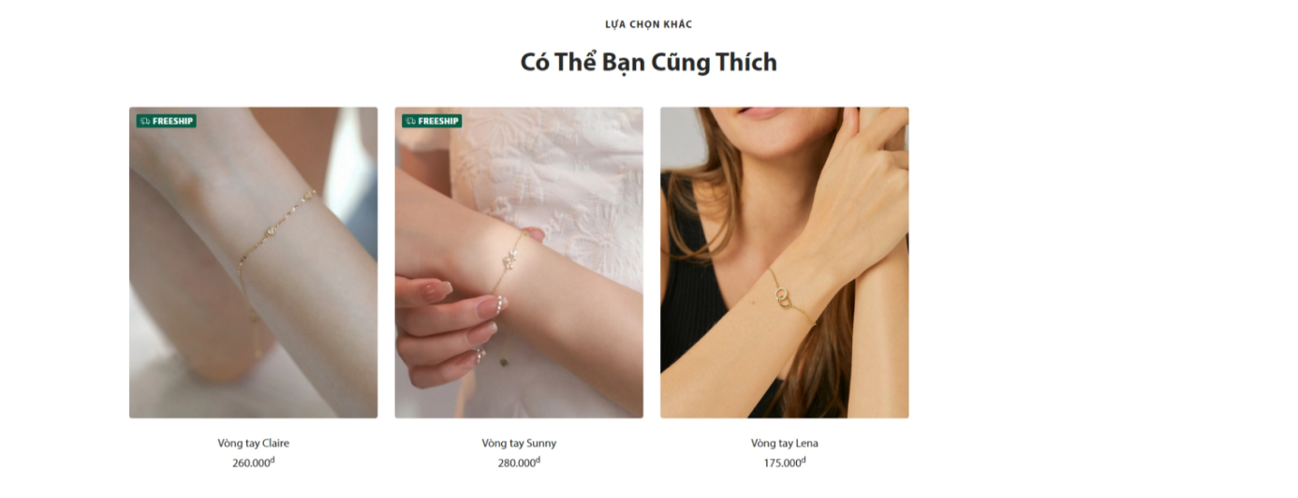

Phần cuối cùng sẽ hiển thị danh sách các sản phẩm ngẫu nhiên khác thuộc cùng danh mục với sản phẩm hiện tại. Mỗi sản phẩm có các thông tin bao gồm tên sản phẩm, giá bán, tỉ lệ và giá sau khi giảm (nếu có), và hình ảnh tượng trưng của sản phẩm.

* + 1. **Tìm kiếm sản phẩm**

Khi người dùng nhấn vào biểu tượng tìm kiếm trên phần đầu trang (header) ở bất kỳ trang nào thì sẽ mở lên bảng tìm kiếm để tìm kiếm sản phẩm.



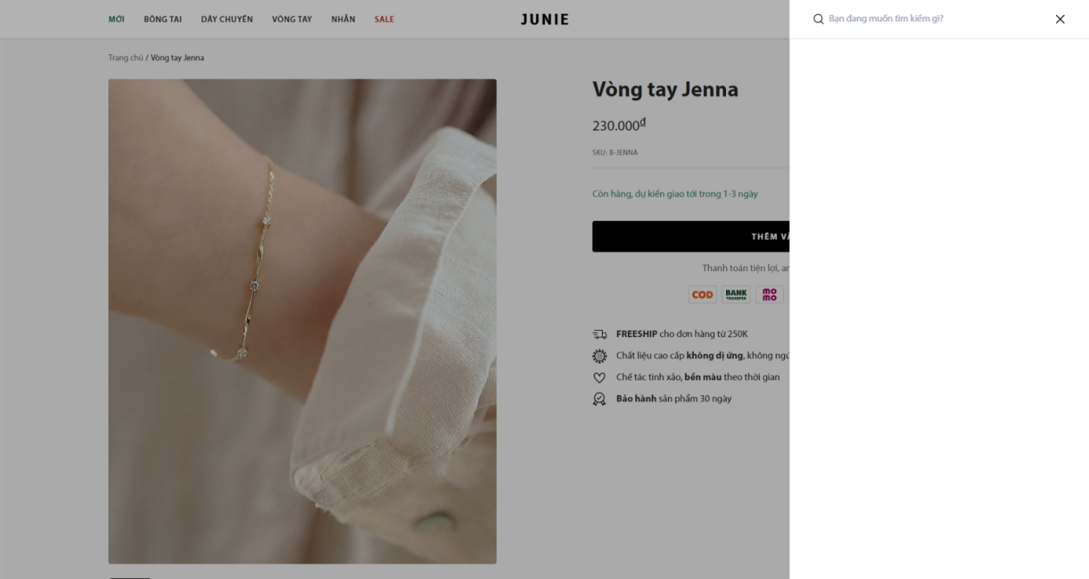

Người dùng có thể nhập từ khóa vào ô tìm kiếm. Sau khi người dùng ngưng nhập từ khóa khoảng 500 mili giây thì kết quả tìm kiếm sẽ xuất hiện tương ứng với từ khóa đó. Nếu từ khóa phù hợp thì sẽ xuất hiện danh sách các sản phẩm có liên quan đến từ khóa đó. Mỗi sản phẩm có các thông tin bao gồm tên sản phẩm, giá bán, tỉ lệ và giá sau khi giảm (nếu có), và hình ảnh tượng trưng của sản phẩm. Nếu từ khóa không phù hợp thì sẽ hiện thông báo không tìm thấy sản phẩm.

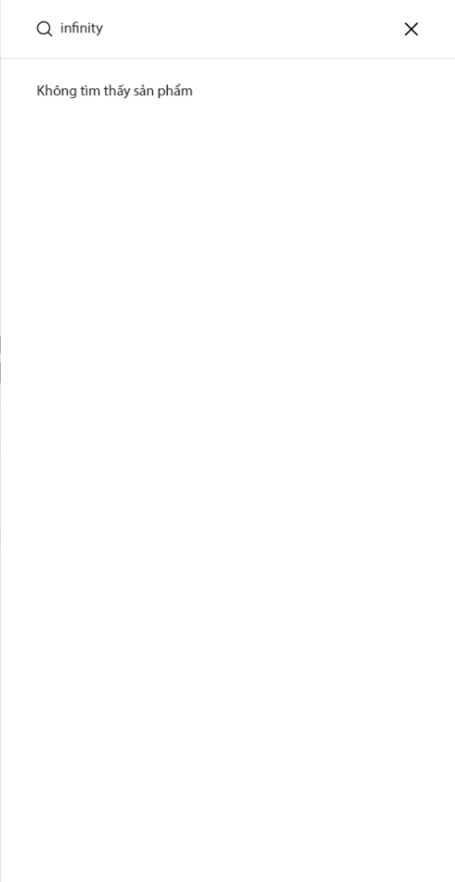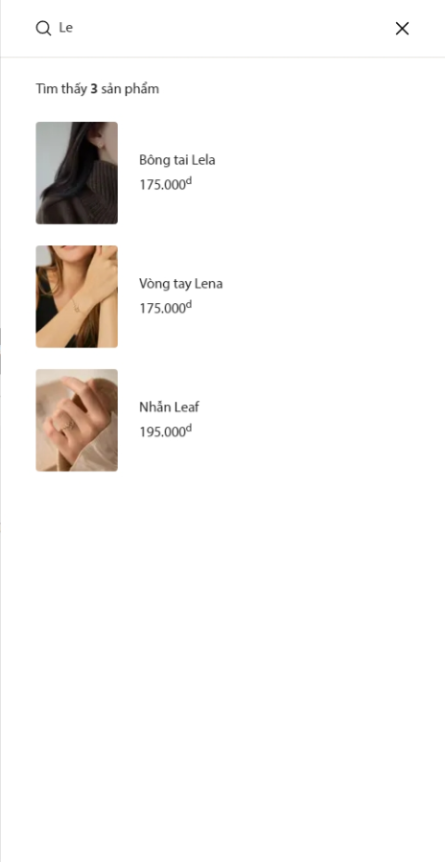

* + 1. **Giỏ hàng**

Tương tự như phần tìm kiếm, khi người dùng nhấn vào biểu tượng giỏ hàng ở trên phần đầu trang (header) ở bất kỳ trang nào ngoại trừ trang thanh toán, thì sẽ mở lên bảng giỏ hàng của người dùng. Trên biểu tượng này cũng sẽ hiển thị số lượng sản phẩm hiện tại trong giỏ hàng của người dùng. Ngoài ra khi người dùng nhấn vào nút “Thêm vào giỏ” ở trang chi tiết sản phẩm thì bảng giỏ hàng cũng sẽ được bật lên và cập nhật lại sản phẩm.



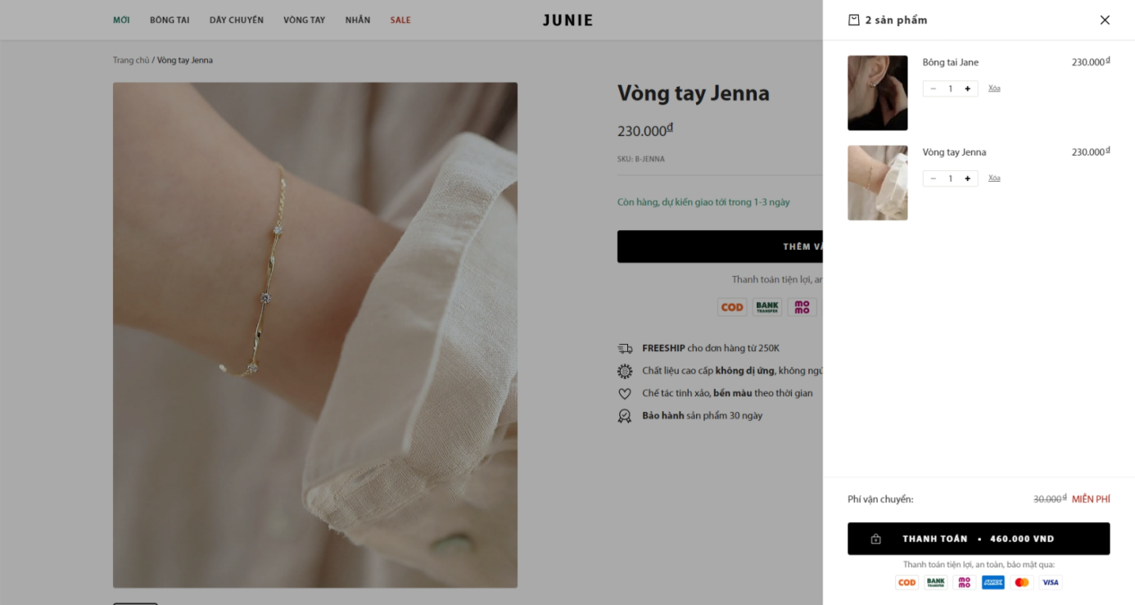

Người dùng có thể chỉnh sửa giỏ hàng tại đây, khi chỉnh sửa số lượng hoặc thêm bớt sản phẩm thì tổng giá tiền của đơn hàng sẽ được cập nhật ở nút thanh toán. Nếu tổng giá tiền của đơn hàng lớn hơn hoặc bằng 250.000đ thì phí vận chuyển sẽ được chuyển thành “Miễn phí”. Nếu thấp hơn thì phí vận chuyển mặc định sẽ là 30.000đ.

* + 1. **Trang đặt hàng**

Khi người dùng nhấn vào nút “Thanh toán” ở giỏ hàng thì sẽ chuyển đến trang đặt hàng.

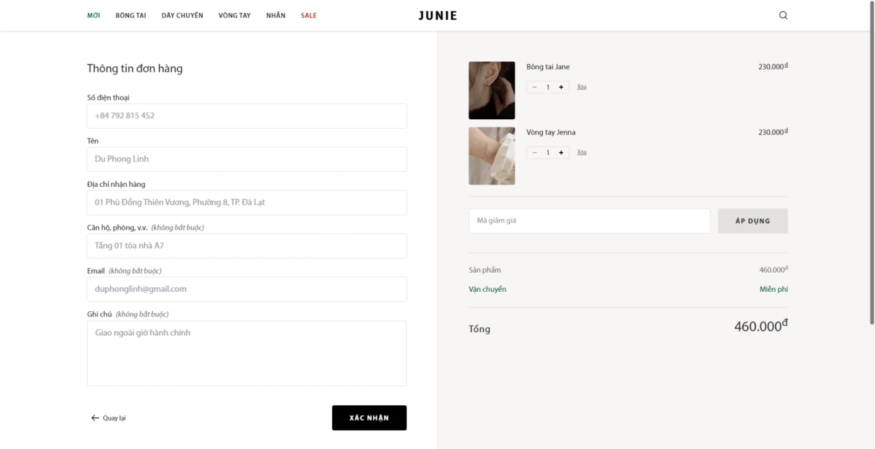

Trang đặt hàng sẽ có 2 phần chính bao gồm bên trái là phần nhập thông tin cho đơn hàng, bên phải là phần giỏ hàng, người dùng cũng có thể chỉnh sửa giỏ hàng tại đây. Đối với phần thông tin, nếu người dùng nhập thiếu các trường bắt buộc hoặc nhập sai định dạng thì sẽ hiển thị thông báo lỗi và không cho phép đặt hàng

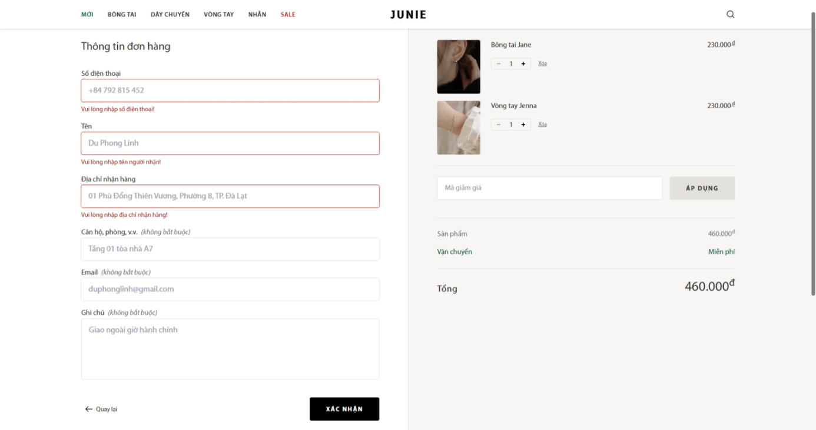

Nếu thông tin hợp lệ thì sau khi người dùng chọn “Xác nhận”, đơn hàng sẽ được gửi lên cho người quản trị và chuyển đến trang cảm ơn sau khi mua hàng.

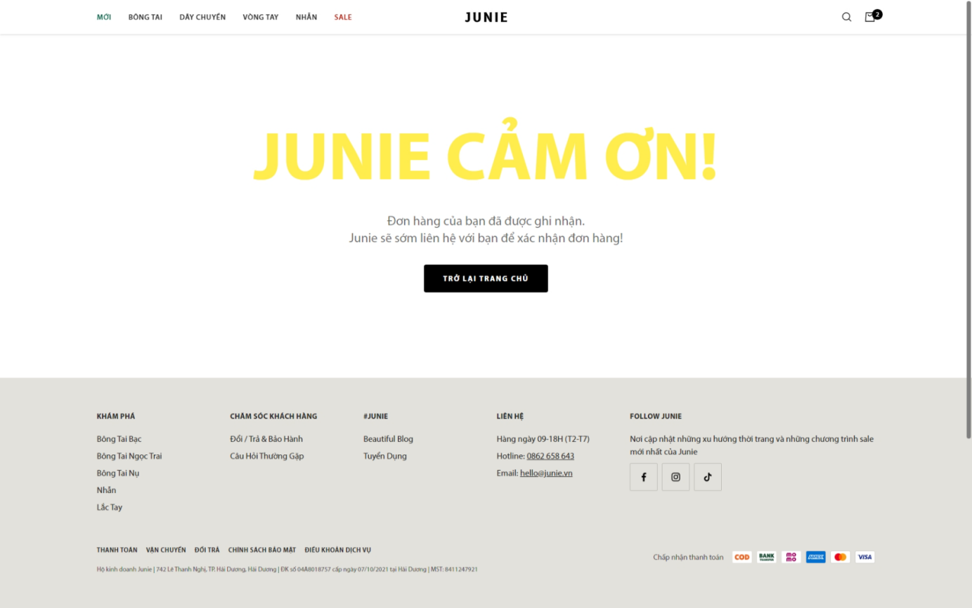

Trang này giúp cho người dùng biết là đơn hàng đã được gửi thành công, đồng thời giúp người dùng dễ dàng quay lại trang chủ để xem thêm các thông tin khác hoặc mua thêm sản phẩm.

* + 1. **Trang quản lý sản phẩm**

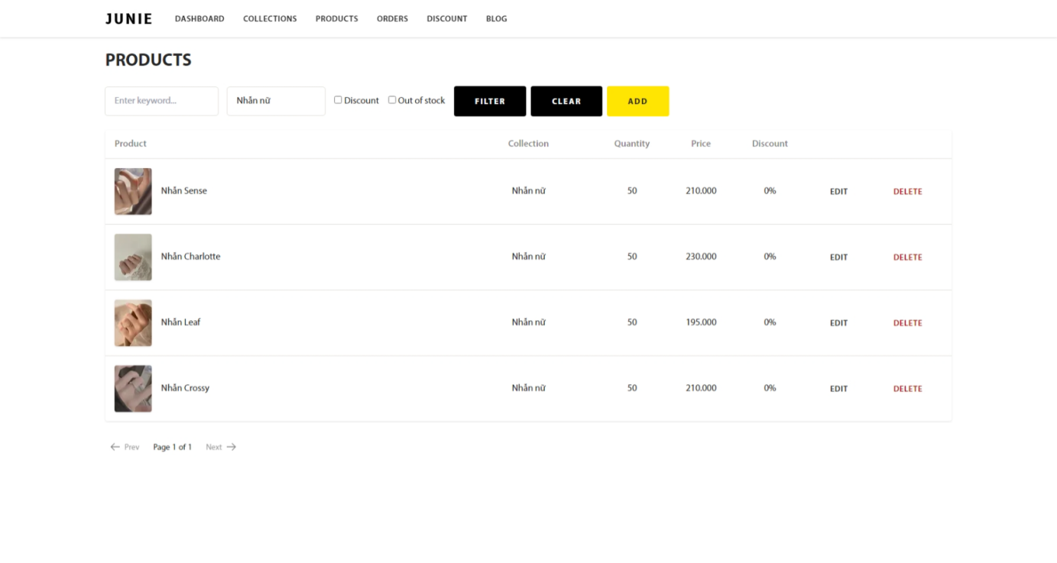

Trang quản lý sản phẩm có 3 phần chính bao gồm bộ lọc, danh sách sản phẩm và điều khiển trang.

Ở phần bộ lọc sẽ có các điều kiện để tìm sản phẩm theo một số tiêu chí như từ khóa, danh mục, sản phẩm đang được giảm giá, sản phẩm đang hết hàng. Sau khi người quản trị chọn các tiêu chí mong muốn và nhấn nút “Filter” thì danh sách sản phẩm bên dưới sẽ được cập nhật lại cho phù hợp với các tiêu chí đó. Người quản trị có thể nhấn vào nút “Clear” để xóa các tiêu chí lọc sản phẩm để hiển thị lại toàn bộ sản phẩm có trong cửa hàng. Nút “Add” dùng để chuyển đến trang thêm sản phẩm mới vào cửa hàng.

Phần danh sách sản phẩm sẽ hiển thị tất cả sản phẩm của cửa hàng hoặc các sản phẩm phù hợp với các điều kiện tìm kiếm ở bộ lọc. Mỗi sản phẩm sẽ bao gồm các thông tin như ảnh tượng trưng, tên sản phẩm, danh mục của sản phẩm, số lượng sản phẩm còn, giá bán, tỉ lệ giảm giá, nút “Edit” để chuyển đến trang chỉnh sửa sản phẩm đó và nút “Delete” để xóa sản phẩm

Phần điều khiển trang dùng để hiển thị sản phẩm ở các trang khác nhau, mỗi trang sẽ có 10 sản phẩm.

* + 1. **Trang thêm sản phẩm**

Khi người quản trị chọn vào “Add” ở phần bộ lọc sản phẩm trong trang quản lý sản phẩm thì sẽ chuyển đến trang để thêm sản phẩm mới.

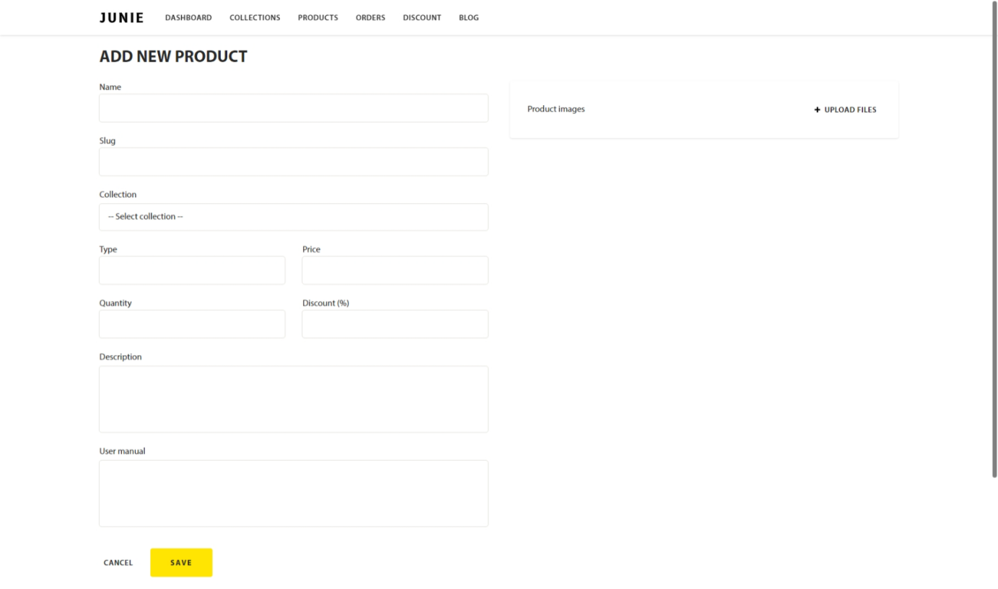

Trang thêm sản phẩm sẽ có các ô để người quản trị nhập thông tin cho sản phẩm đó bao gồm tên, slug, danh mục, phân loại, giá bán, số lượng, tỉ lệ giảm giá, mô tả chi tiết, hướng dẫn sử dụng và bảo quản, và hình ảnh của sản phẩm. Khi người quản trị nhập thiếu các trường yêu cầu hoặc nhập sai định dạng thì sẽ hiển thị thông báo lỗi tương ứng với từng trường đó. Đối với phần hình ảnh của sản phẩm, người quản trị có thể tải lên cùng lúc nhiều tập tin hình ảnh.

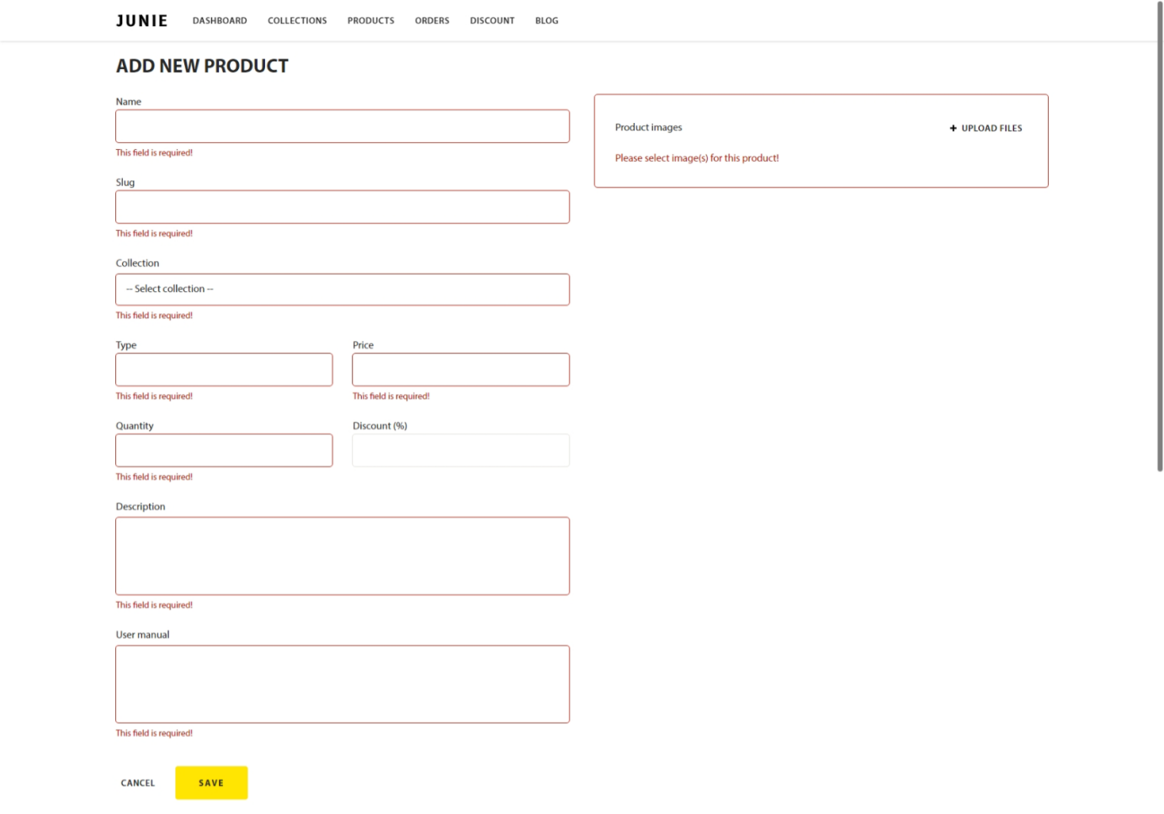

Sau khi người quản trị nhập đầy đủ và đúng định dạng các thông tin yêu cầu và nhấn nút “Save” thì sản phẩm sẽ được thêm vào cửa hàng và chuyển hướng quay trở lại trang quản trị sản phẩm. Nếu người quản trị chọn vào nút “Cancel” thì sẽ quay trở lại trang quản lý sản phẩm nhưng không thêm sản phẩm mới.

* + 1. **Trang chỉnh sửa sản phẩm**

Khi người quản trị chọn vào nút “Edit” hoặc chọn vào tên của một sản phẩm trong trang quản lý sản phẩm thì sẽ chuyển đến trang chỉnh sửa sản phẩm.

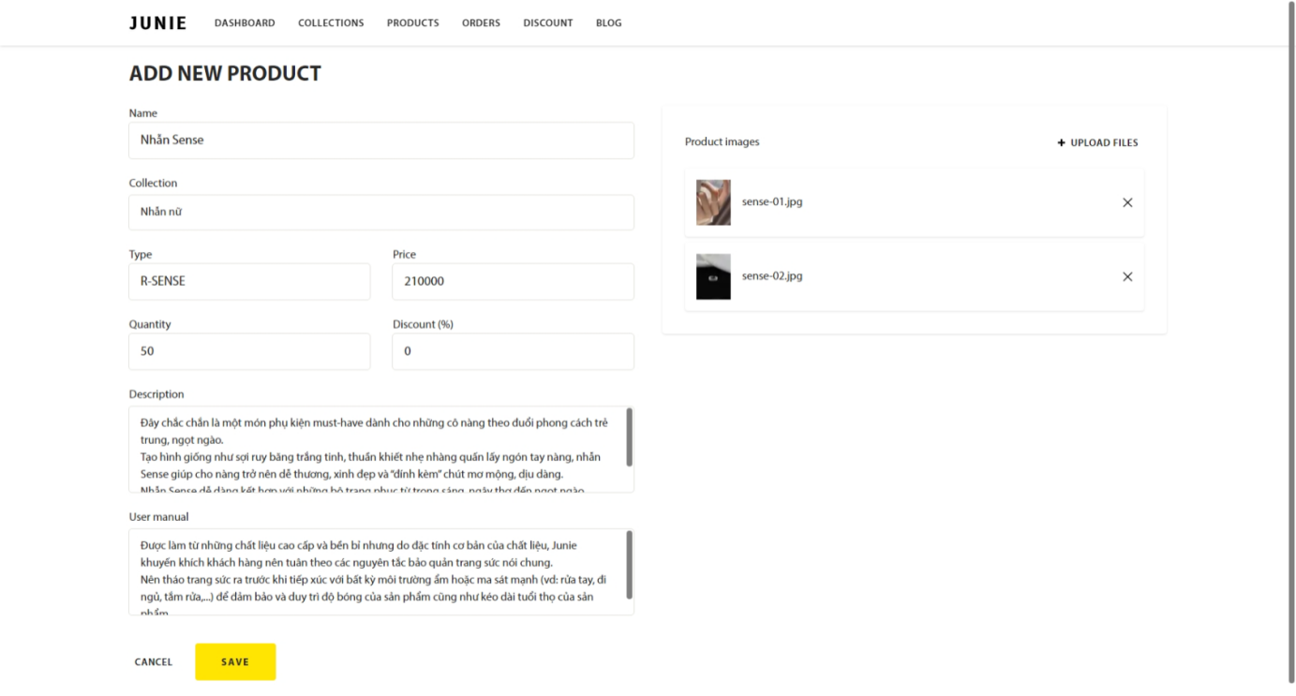

Trang chỉnh sửa sản phẩm sẽ tương tự như trang thêm mới sản phẩm, tuy nhiên sẽ không có trường slug. Đồng thời nội dung của sản phẩm đó sẽ được điền tự động vào tất cả các ô tương ứng.

Sau khi người quản trị chỉnh sửa các thông tin cần thiết và nhấn nút “Save”, nếu thông tin hợp lệ thì sẽ sản phẩm sẽ được cập nhập và quay lại trang quản lý sản phẩm. Nếu thông tin không hợp lệ thì sẽ hiển thị thông báo lỗi tương tự như khi thêm sản phẩm mới.

* + 1. **Trang quản lý đơn hàng**

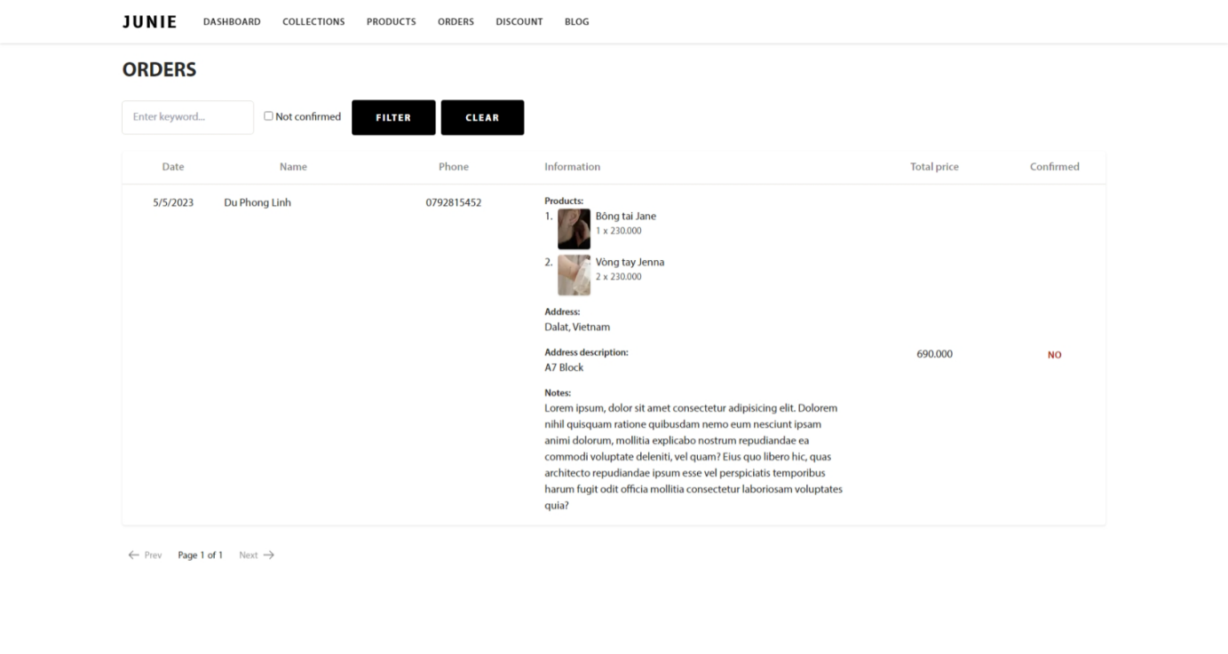

Trang quản lý đơn hàng sẽ có các thành phần chính tương tự như trang quản lý sản phẩm. Ở danh sách đơn hàng, mỗi đơn hàng có các thông tin bao gồm ngày đặt, tên người đặt, số điện thoại, địa chỉ giao hàng, mô tả chi tiết địa chỉ (nếu có), ghi chú về đơn hàng (nếu có), danh sách sản phẩm, số lượng và giá bán tương ứng của mỗi sản phẩm, tổng giá tiền của đơn hàng và trạng thái của đơn hàng (đã xác nhận hay chưa).

Khi người quản trị chọn vào nút “Yes” hoặc “No” thì sẽ cập nhập trạng thái xác nhận của đơn hàng đó.

* + 1. **Trang lỗi 404**

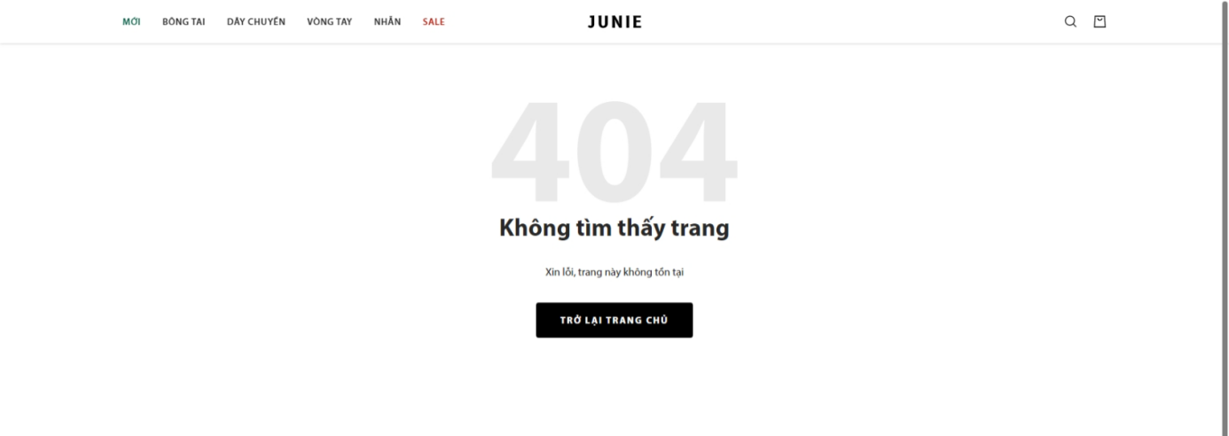

Trang lỗi 404 sẽ được hiển thị khi người dùng truy cập vào một đường dẫn không hợp lệ. Trang này sẽ giúp người dùng nhận biết mình đang truy cập nhầm địa chỉ và dễ dàng quay trở lại trang chủ để tiếp tục sử dụng website.

* + 1. **Giao diện trên các thiết bị di động**

Đối với các thiết bị di động như máy tính bảng, điện thoại, do kích thước màn hình sẽ bị hạn chế so với máy tính nên cần phải điều chỉnh lại một số thành phần cho phù hợp với màn hình kích thước nhỏ, giúp cho người dùng vẫn có thể sử dụng toàn bộ chức năng của website mà không gặp khó khăn hay hạn chế về chức năng, hoặc gây ra lỗi giao diện.

Đối với thanh điều hướng, trên các thiết bị có kích thước màn hình nhỏ hơn 1280px thì sẽ được thay thế bằng một nút bấm để bật bảng điều hướng.

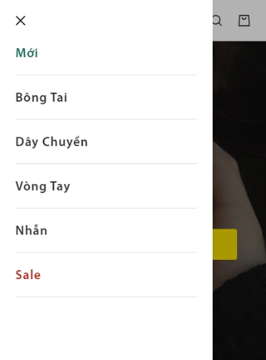

Để tắt bảng điều hướng, người dùng có thể chọn vào nút có biểu tưởng chữ X phía trên bên trái của bảng điều hướng, hoặc nhấn vào khoảng trống ở bên ngoài bảng điều hướng.

**Trang chủ**

Ở trang chủ, các phần hiển thị danh mục, các sản phẩm bán chạy, bài viết mới và thông tin về dịch vụ của cửa hàng sẽ được chuyển thành dạng trượt ngang.

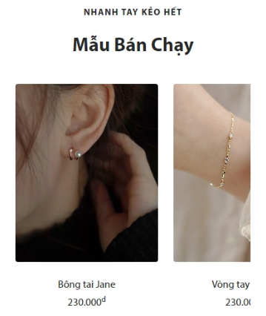

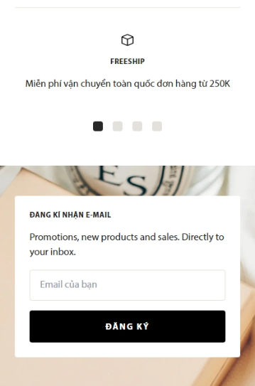

Đối với phần chứng thực của khách hàng thì sẽ được chuyển thành dạng cột đơn, phía trên là hình ảnh tượng trưng và phía dưới là thông tin chi tiết.



Phần chân trang (footer) cũng được chuyển thành dạng bố cục 2 hoặc 3 cột tùy thuộc vào kích thước màn hình để hiển thị đầy đủ các thông tin cần thiết mà không gây ra lỗi giao diện.

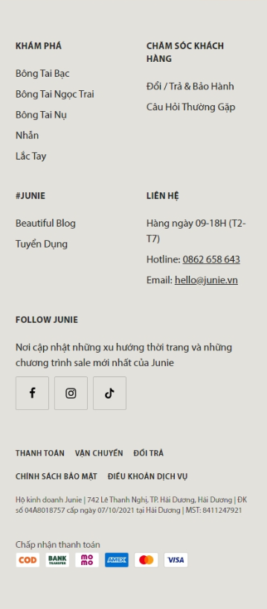

**Trang danh mục**

Ở trang danh mục, thanh điều hướng nhanh (breadcrumb) sẽ bị loại bỏ. Đồng thời danh sách sản phẩm sẽ chuyển thành dạng 2 cột để phù hợp với kích thước màn hình nhỏ.

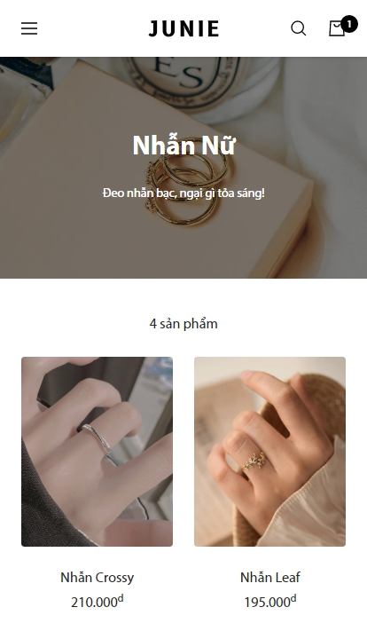

**Trang chi tiết sản phẩm**

Ở trang chi tiết sản phẩm, phần hình ảnh và thông tin chi tiết của sản phẩm sẽ được chuyển thành dạng cột đơn, phía trên sẽ là phần hình ảnh của sản phẩm và bên dưới sẽ là phần thông tin chi tiết của sản phẩm.

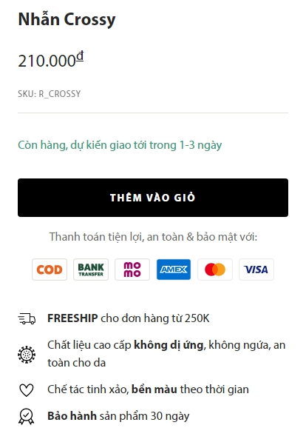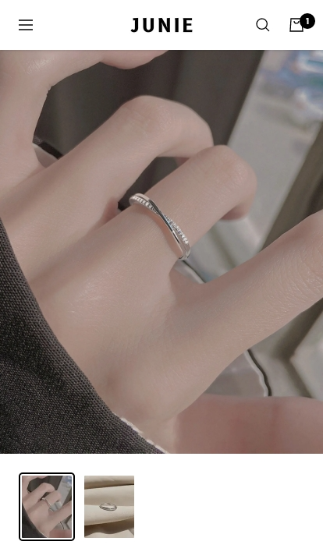

Ở phần gợi ý sản phẩm ngẫu nhiên, danh sách sản phẩm cũng sẽ được chuyển thành dạng trượt ngang tương tự như ở trang chủ để người dùng dễ dàng thao tác.



**Trang đặt hàng**

Trang đặt hàng sẽ được chuyển thành bố cục cột đơn. Phía trên là giỏ hàng của người dùng, phía dưới là biểu mẫu để điền thông tin đặt hàng.

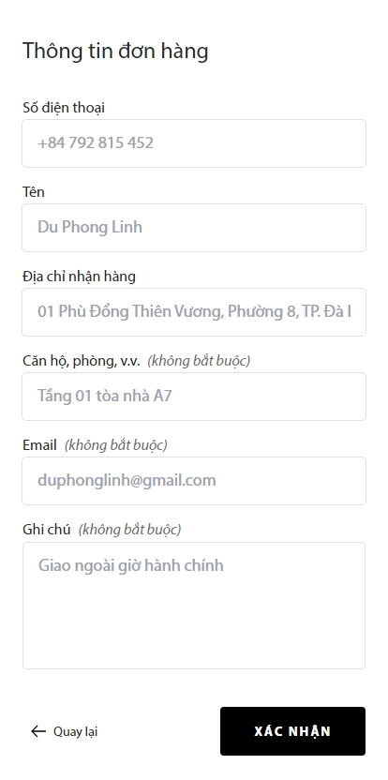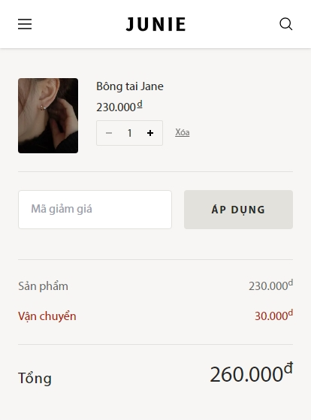

**Trang quản lý sản phẩm và quản lý đơn hàng**

Ở trang quản lý sản phẩm và quản lý đơn hàng, các điều kiện tìm kiếm sẽ chuyển thành dạng 2 cột hoặc 1 cột tùy thuộc vào kích thước của màn hình.

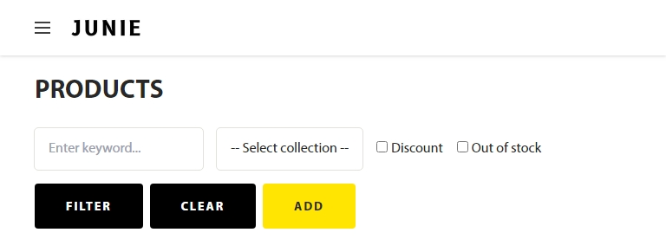

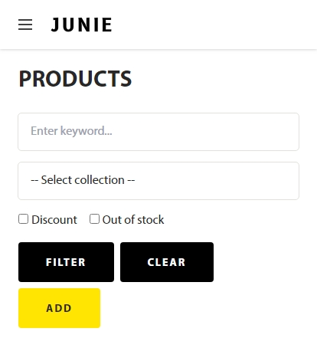

Bảng hiển thị danh sách sản phẩm và đơn hàng sẽ có dạng trượt ngang, cho phép quản trị viên có thể xem được toàn bộ thông tin và sử dụng đầy đủ các chức năng mà không bị hạn chế bởi kích thước màn hình nhỏ.

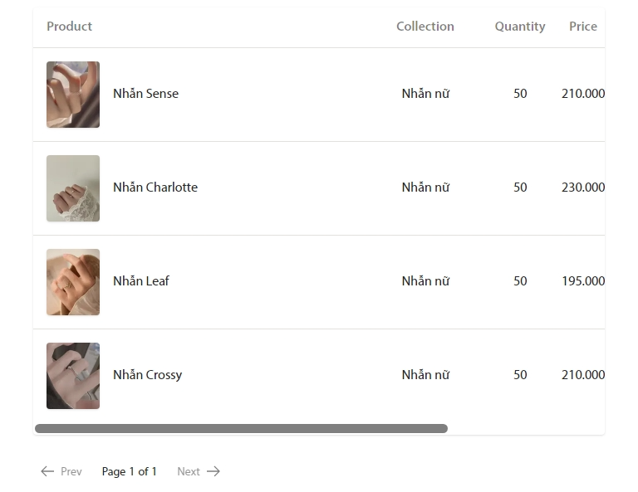

Ở trang thêm và chỉnh sửa sản phẩm, giao diện sẽ được chuyển thành dạng cột đơn, phía trên là thông tin của sản phẩm và phía dưới là hình ảnh của sản phẩm.

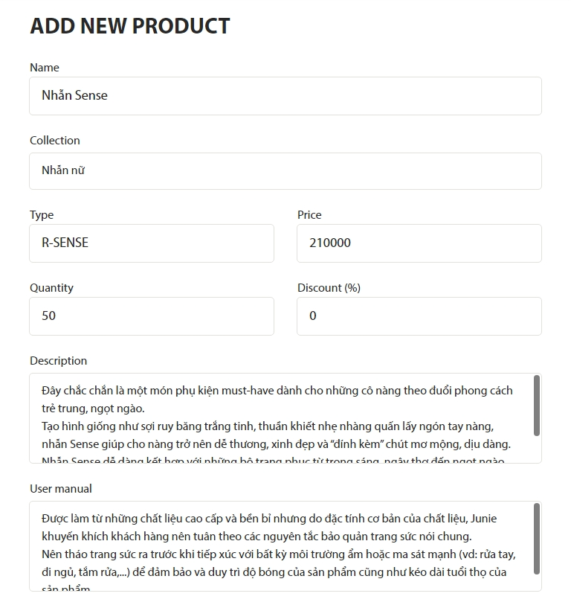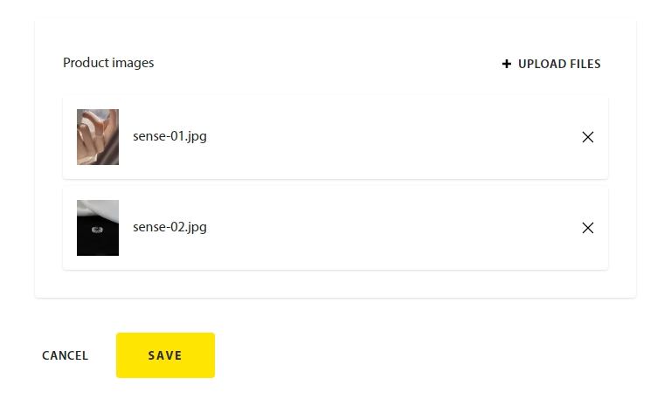

1. **Hướng dẫn cài đặt và chạy chương trình**
2. **Yêu cầu phần mềm**

- Máy tính có cài đặt **nodejs** phiên bản **18.13** trở lên và **npm** phiên bản **8.19** trở lên

- Hệ quản trị cơ sở dữ liệu **SQL Server 2019**

- Phần mềm **Visual Studio 2022** để biên dịch và chạy mã nguồn.

1. **Các bước thực hiện**
   1. **Chỉnh sửa tên server cơ sở dữ liệu**

Mở dự án theo đường dẫn **/src/junie-store-api/junie-store-api.sln** bằng phần mềm **Visual Studio 2022.**

Mở tập tin **appsettings.json** trong dự án **Api** sau đó chỉnh sửa tên của server cơ sở dữ liệu phù hợp với máy.

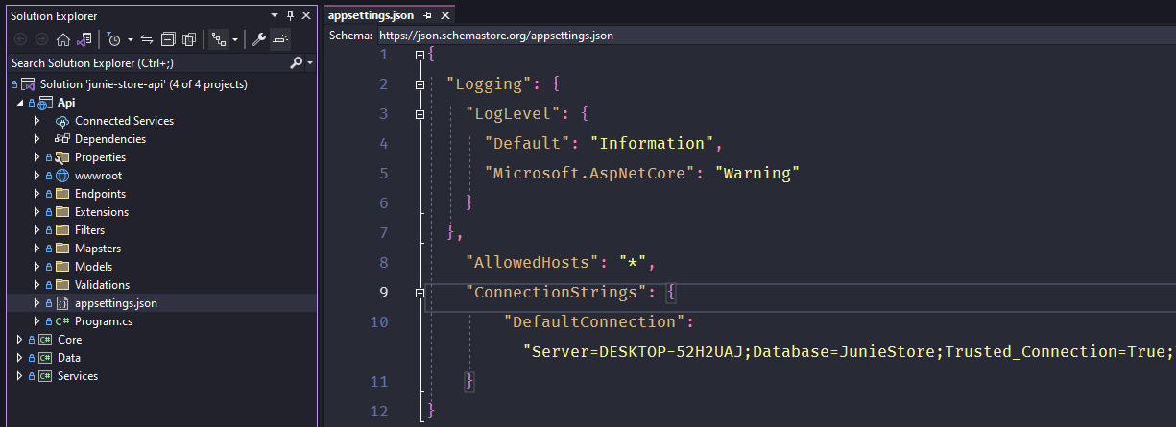

* 1. **Chọn dự án khởi chạy mặc định**

Click chuột phải vào dự án **Api** và chọn **Set as Startup Project**.

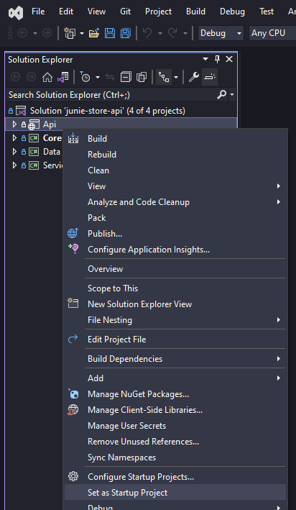

* 1. **Tạo cơ sở dữ liệu**

Chọn vào mục **Tools > NuGet Package Manager > Package Manager Console** trên thanh công cụ hoặc nhấn tổ hợp phím **Ctrl + `** để mở cửa sổ dòng lệnh **Package Manager Console**.

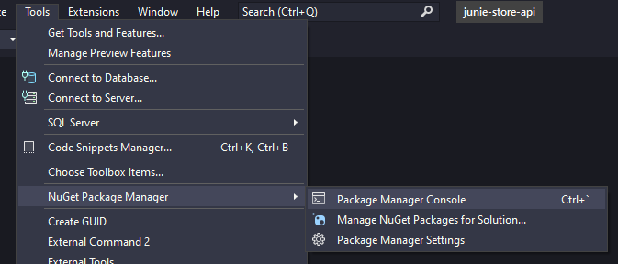

Tại cửa sổ dòng lệnh **Package Manager Console** chọn **Default project** là **Data**.

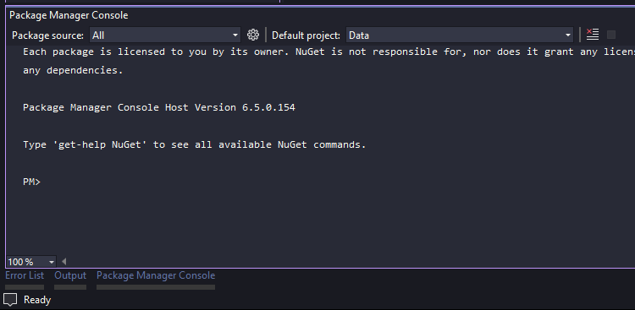

Sau đó gõ lệnh **Add-Migration Init** và nhấn phím **Enter**.

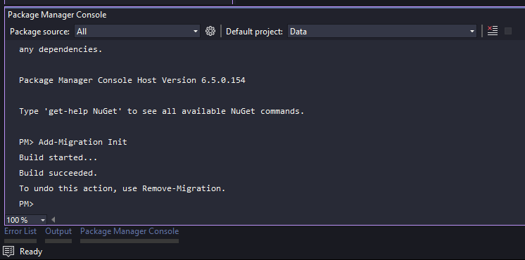

Sau khi thực hiện thành công, tiếp tục gõ lệnh **Update-Database** để tạo cơ sở dữ liệu.

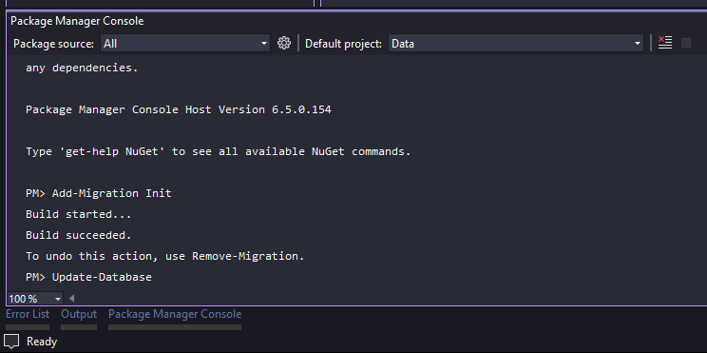

* 1. **Thay đổi địa chỉ của API Endpoint**

Nhấn tổ hợp phím **Ctrl + F5** hoặc nút **https** trên thanh công cụđể biên dịch và chạy chương trình Api.

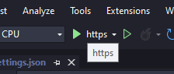

Trình duyệt sẽ tự động mở một trang web mới và hiển thị giao diện tương tự như hình dưới.

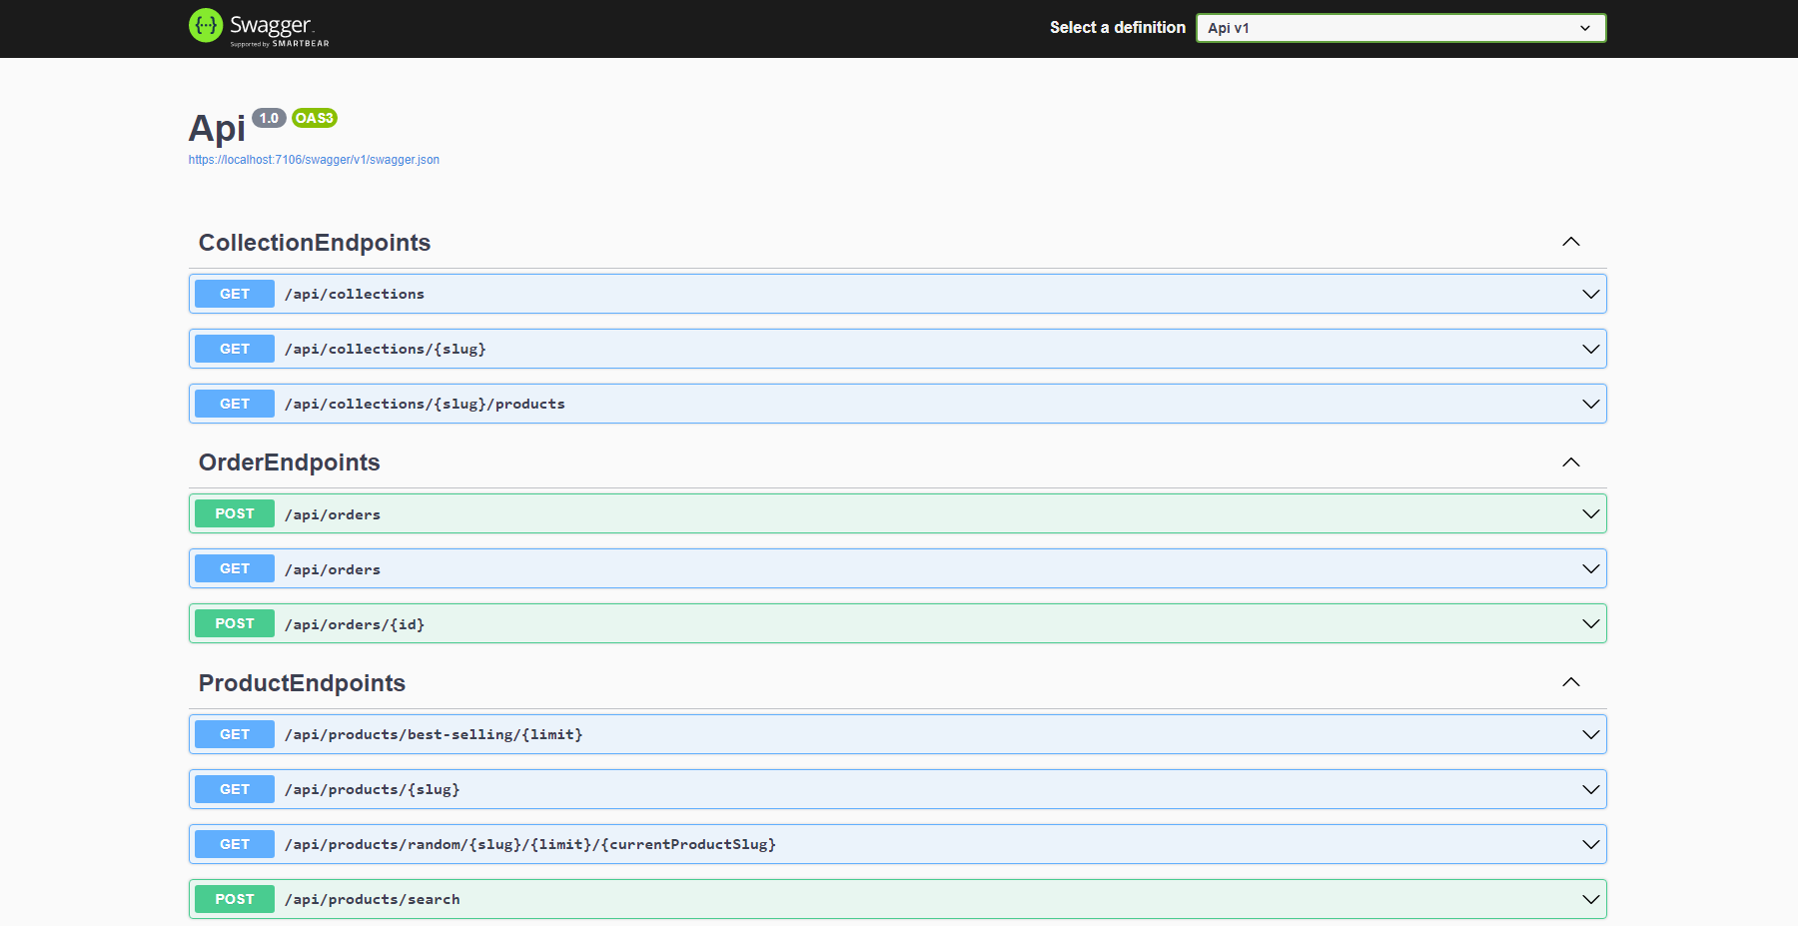

Trong trường hợp trình duyệt không tự động mở thì quan sát bên dưới thanh trạng thái của phần mềm Visual Studio 2022 để xem cổng được khởi chạy. Trong trường hợp này là 7106. Sau đó mở trình duyệt web và truy cập vào địa chỉ **https://localhost:7106/swagger/index.html** với cổng tương ứng khi chạy chương trình.

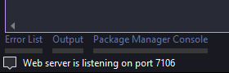

Mở tập tin **.env** theo đường dẫn **/src/junie-store-ui/.env** bằng phần mềm chỉnh sửa văn bản bất kỳ, trong trường hợp này là **notepad**. Sau đó thay đổi cổng của địa chỉ API thành cổng tương ứng khi chạy chương trình. Lưu tập tin và đóng lại.

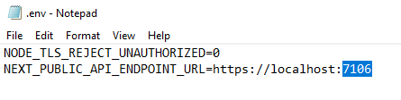

* 1. **Cài đặt các gói tin**

Mở cửa sổ dòng lệnh tại thư mục **/src/junie-store-ui/** và gõ lệnh **npm install** hoặc **npm i** và nhấn phím **Enter** để cài đặt tất cả các gói thư viện phụ thuộc của Next.js.

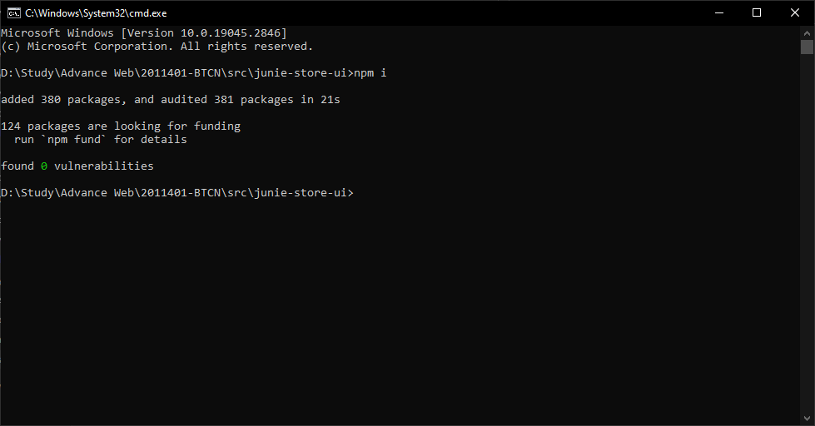

* 1. **Biên dịch chương trình**

Sau khi cài đặt hoàn tất, gõ lệnh **npm run build** và nhấn phím **Enter** để biên dịch dự án.

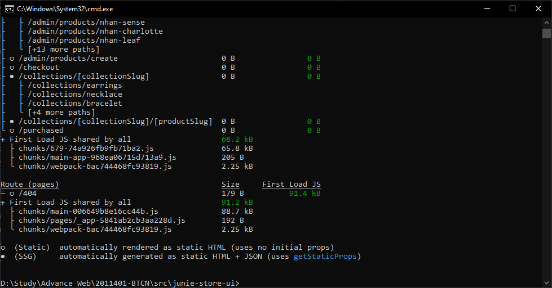

* 1. **Chạy chương trình**

Sau khi biên dịch hoàn tất, gõ lệnh **npm run start** và nhấn phím **Enter** để chạy chương trình.

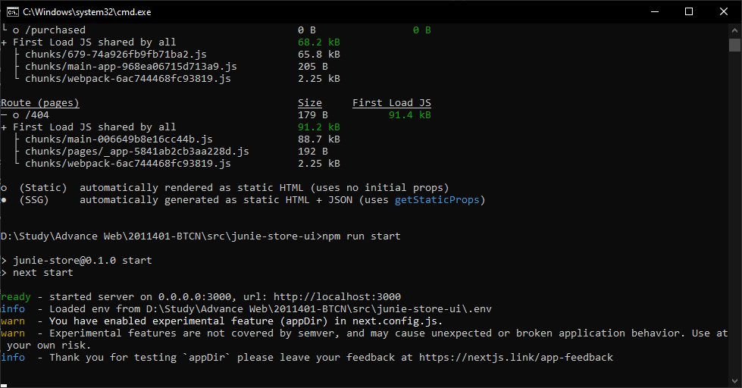

Mở trình duyệt web và truy cập vào địa chỉ tương ứng trong cửa sổ dòng lệnh, trong trường hợp này là **http://localhost:3000**

Kết quả của chương trình

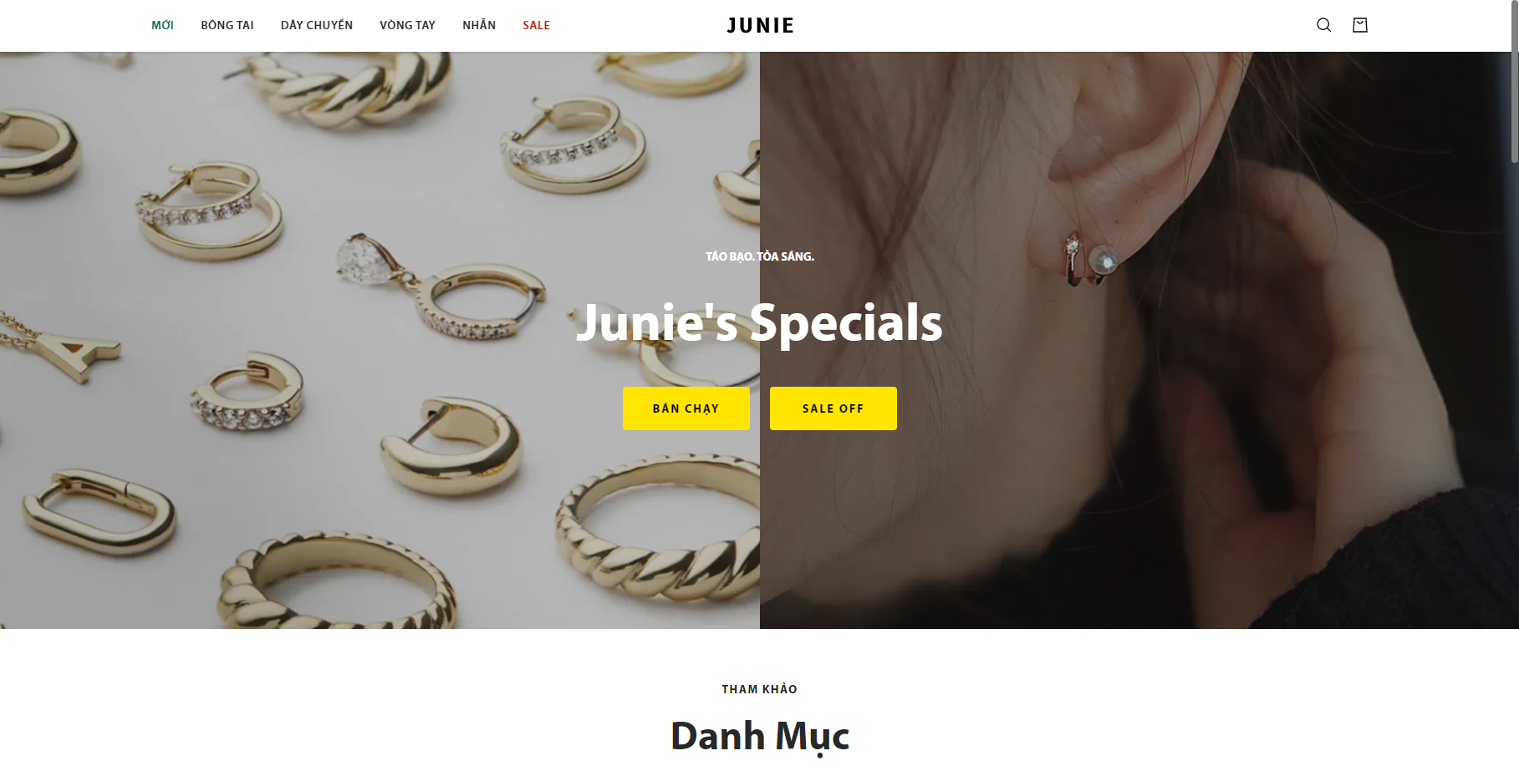

**-- Hết --**